**新建项目**

全年负荷计算书

|  |  |
| --- | --- |
| 工程名称 | 承旧营新·旧城的活化与绿染 |
| 设计编号 |  |
| 建设单位 | 华中科技大学建规学院 |
| 设计单位 | 华中科技大学建规学院 |
| 计 算 人 |  |
| 校 对 人 |  |
| 审 核 人 |  |
| 计算日期 |  |



|  |  |
| --- | --- |
| 采用软件 | 斯维尔暖通负荷BECH2020 |
| 软件版本 | 20190909 |
| 研发单位 | 北京绿建软件有限公司 |
| 正版授权码 | T13972111895 |

**目 录**

1 建筑概况 1

2 气象数据 1

2.1 气象地点 1

2.2 逐日干球温度表 1

2.3 逐月辐照量表 2

2.4 峰值工况 2

3 软件介绍 2

4 围护结构 2

4.1 屋顶构造 2

4.1.1 屋顶构造一 2

4.2 外墙构造 3

4.2.1 外墙构造一 3

4.3 挑空楼板构造 3

4.3.1 挑空楼板构造一 3

4.4 楼板构造 3

4.4.1 控温房间楼板构造一 3

4.5 门构造 4

4.6 窗构造 4

5 房间类型 4

5.1 房间表 4

5.2 作息时间表 4

6 系统设置 4

6.1 系统划分 4

6.2 运行时间表 4

7 计算结果 5

7.1 模拟周期 5

7.2 全年冷暖需求 5

7.3 能耗分项统计 5

7.4 逐月负荷表 6

8 附录 8

# 建筑概况

|  |  |  |
| --- | --- | --- |
| 地理位置 | 湖北-武汉 | |
| 气候分区 | 夏热冬冷 | |
| 北纬 | 30.58 | |
| 东经 | 114.24 | |
| 建筑名称 | 新建项目 | |
| 建筑类型 | 公共建筑 |  |
| 建筑面积 | 地上 9827.26 ㎡ | 地下 0.00 ㎡ |
| 建筑高度 | 地上 27.00 m | 地下0.00 |
| 建筑层数 | 地上 7 | 地下 0 |
| 北向角度 | 117° | |

# 气象数据

## 气象地点

湖北-武汉, 《中国建筑热环境分析专用气象数据集》

## 逐日干球温度表

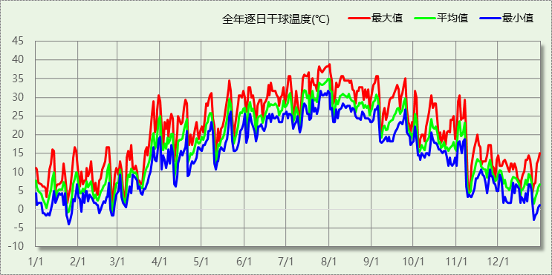

## 逐月辐照量表

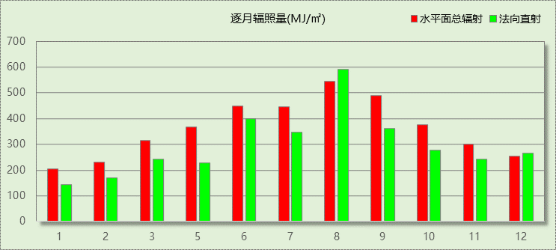

## 峰值工况

|  |  |  |  |  |  |
| --- | --- | --- | --- | --- | --- |
| 气象数据 | 时刻 | 干球温度(℃) | 湿球温度(℃) | 含湿量(g/kg) | 焓值(kj/kg) |
| 最大值 | 07月31日15时 | 38.9 | 27.8 | 19.6 | 89.5 |
| 最小值 | 01月24日04时 | -3.9 | -3.9 | 2.5 | 2.3 |

# 软件介绍

本报告采用的软件为绿建斯维尔暖通负荷BECH2020，该软件紧密结合暖通和节能设计规范、可根据项目实际情况建立建筑热工模型，并可对围护结构材料、房间内扰发热、作息时间表、热回收方式等参数进行设置。

软件包含全国各地典型气象年数据，内置DOE2.1E内核，对于建筑的逐时负荷进行动态模拟，既可以模拟8760小时理想负荷，也可以根据设定好的采暖期/空调期进行逐时模拟。

软件还支持分析全年建筑能耗的来源构成，依据日射得热、新风负荷、围护传热和内扰得热进行归类分项，生成设计建筑全年负荷计算报告书，提供详实的数据和多样的图表，为设计师在设备选型、制定运行策略等方面提供参考和帮助。

# 围护结构

## 屋顶构造

### 屋顶构造一

|  |  |  |  |  |  |  |
| --- | --- | --- | --- | --- | --- | --- |
| 材料名称 （由上到下） | 厚度δ | 导热系数λ | 蓄热系数S | 修正系数 | 热阻R | 热惰性指标 |
| (mm) | W/(m.K) | W/(㎡.K) | α | (㎡K)/W | D=R*S |
| 轻质混合种植土 | 400 | 0.470 | 6.363 | 1.00 | 0.851 | 5.415 |
| 加气混凝土、泡沫混凝土(ρ=700) | 174 | 0.180 | 3.100 | 1.00 | 0.967 | 2.997 |
| 挤塑聚苯板 | 30 | 0.030 | 0.381 | 1.10 | 0.909 | 0.381 |
| 1:3水泥砂浆找平层 | 20 | 0.930 | 11.370 | 1.00 | 0.022 | 0.245 |
| 碎石、卵石混凝土(ρ=2300) | 120 | 1.510 | 15.360 | 1.00 | 0.079 | 1.221 |
| 各层之和∑ | 744 | － | － | － | 2.828 | 10.258 |
| 外表面太阳辐射吸收系数 | 0.75[默认] | | | | | |
| 传热系数K=1/(0.15+∑R) | 0.34 | | | | | |

## 外墙构造

### 外墙构造一

|  |  |  |  |  |  |  |
| --- | --- | --- | --- | --- | --- | --- |
| 材料名称 （由外到内） | 厚度δ | 导热系数λ | 蓄热系数S | 修正系数 | 热阻R | 热惰性指标 |
| (mm) | W/(m.K) | W/(㎡.K) | α | (㎡K)/W | D=R*S |
| 石灰砂浆 | 20 | 0.810 | 10.070 | 1.00 | 0.025 | 0.249 |
| 挤塑聚苯乙烯泡沫塑料（带表皮） | 20 | 0.030 | 0.340 | 1.20 | 0.556 | 0.227 |
| 粉煤灰加气砌块（B05级）250厚 | 200 | 0.240 | 3.510 | 1.00 | 0.833 | 2.925 |
| 各层之和∑ | 240 | － | － | － | 1.414 | 3.400 |
| 外表面太阳辐射吸收系数 | 0.75[默认] | | | | | |
| 传热系数K=1/(0.15+∑R) | 0.64 | | | | | |

## 挑空楼板构造

### 挑空楼板构造一

|  |  |  |  |  |  |  |
| --- | --- | --- | --- | --- | --- | --- |
| 材料名称 （由上到下） | 厚度δ | 导热系数λ | 蓄热系数S | 修正系数 | 热阻R | 热惰性指标 |
| (mm) | W/(m.K) | W/(㎡.K) | α | (㎡K)/W | D=R*S |
| 石灰砂浆 | 20 | 0.810 | 10.070 | 1.00 | 0.025 | 0.249 |
| 粉煤灰加气砌块（B05级）250厚 | 120 | 0.240 | 3.510 | 1.00 | 0.500 | 1.755 |
| 挤塑聚苯乙烯泡沫塑料（带表皮） | 20 | 0.030 | 0.340 | 1.20 | 0.556 | 0.227 |
| 保温砂浆 | 20 | 0.070 | 3.014 | 1.00 | 0.286 | 0.861 |
| 各层之和∑ | 180 | － | － | － | 1.366 | 3.091 |
| 传热系数K=1/(0.15+∑R) | 0.66 | | | | | |

## 楼板构造

### 控温房间楼板构造一

|  |  |  |  |  |  |  |
| --- | --- | --- | --- | --- | --- | --- |
| 材料名称 | 厚度δ | 导热系数λ | 蓄热系数S | 修正系数 | 热阻R | 热惰性指标 |
| (mm) | W/(m.K) | W/(㎡.K) | α | (㎡K)/W | D=R*S |
| 保温砂浆 | 20 | 0.070 | 3.014 | 1.00 | 0.286 | 0.861 |
| 粉煤灰加气砌块（B05级）250厚 | 120 | 0.240 | 3.510 | 1.00 | 0.500 | 1.755 |
| 石灰砂浆 | 20 | 0.810 | 10.070 | 1.00 | 0.025 | 0.249 |
| 各层之和∑ | 160 | － | － | － | 0.810 | 2.865 |
| 传热系数K=1/(0.22+∑R) | 0.97 | | | | | |

## 门构造

|  |  |  |  |
| --- | --- | --- | --- |
| 序号 | 构造名称 | 传热系数 | 备注 |
| 1 | 保温门（多功能门） | 1.972 |  |

## 窗构造

|  |  |  |  |  |  |
| --- | --- | --- | --- | --- | --- |
| 序号 | 构造名称 | 传热系数 | 遮阳系数 | 可见光透射比 | 备注 |
| 1 | 50系列铝塑共挤平开窗+5~6白波 | 2.025 | 0.285 | 0.720 | 窗框窗洞面积比30~40% |
| 2 | 双层普通玻璃窗(木、塑料窗框) | 2.300 | 0.700 | 1.000 | 窗框窗洞面积比30~40% |

# 房间类型

## 房间表

|  |  |  |  |  |  |  |
| --- | --- | --- | --- | --- | --- | --- |
| 房间类型 | 空调温度 ℃ | 供暖温度 ℃ | 新风量 | 人员密度 | 照明功率 密度 | 电器设备 功率 |
| 办公-普通办公室 | 26 | 20 | 30(m^3/h.人) | 8(m^2/人) | 9(W/m^2) | 15(W/m^2) |

## 作息时间表

详见附录

# 系统设置

## 系统划分

|  |  |  |  |  |  |  |
| --- | --- | --- | --- | --- | --- | --- |
| 系统编号 | 热回收 类型 | 启动 条件 | 回收 效率 | 排风 比例 | 面积(m2) | 包含的房间 |
| 默认 | 无 | -- | -- | -- | 8774.46 | 所有房间 |

## 运行时间表

详见附录

# 计算结果

## 模拟周期

全年8760小时模拟

## 全年冷暖需求

|  |  |  |  |  |
| --- | --- | --- | --- | --- |
| 系统名称\负荷 | 供暖需求 (kWh) | 供暖指标 (kWh/㎡·a) | 供冷需求 (kWh) | 供冷指标 (kWh/㎡·a) |
| 默认系统 | 583400 | 66 | 1273677 | 145 |
| 总计 | 583400 | 66 | 1273677 | 145 |

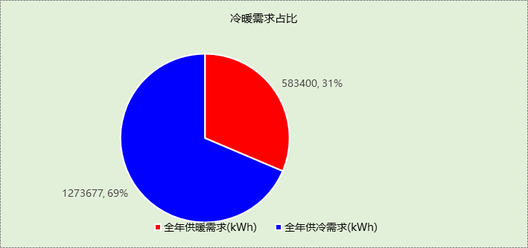

## 能耗分项统计

|  |  |  |  |  |  |  |
| --- | --- | --- | --- | --- | --- | --- |
| 分类 | 围护传热 | 室内得热 | 窗日射 | 新风/渗透 | 热回收 | 合计 |
| 供暖需求(kWh) | -552869 | 289912 | 38438 | -358881 | 0 | -583400 |
| 供冷需求(kWh) | 92816 | 493097 | 79439 | 608325 | 0 | 1273677 |

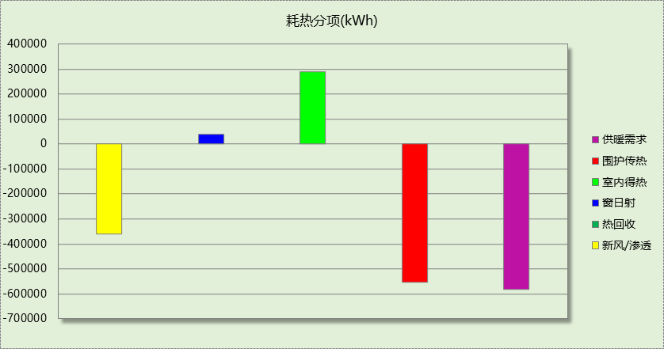

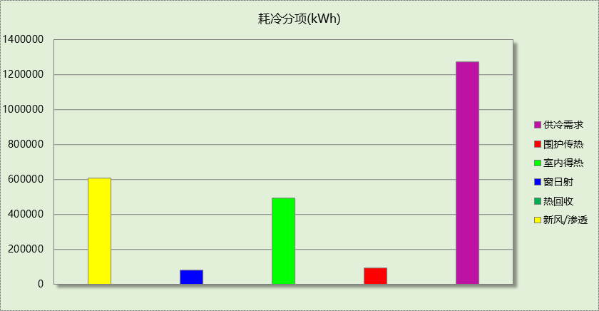

## 逐月负荷表

|  |  |  |  |  |  |  |
| --- | --- | --- | --- | --- | --- | --- |
| 月份 | 供暖需求 (kWh) | 供冷需求 (kWh) | 热负荷 峰值(kW) | 热负荷 峰值时刻 | 冷负荷 峰值(kW) | 冷负荷 峰值时刻 |
| 1月 | 178942 | 0 | 1894.903 | 01月07日07时 | 0.000 | -- |
| 2月 | 121432 | 0 | 2040.002 | 02月14日07时 | 0.000 | -- |
| 3月 | 89149 | 3746 | 1520.582 | 03月18日07时 | 530.227 | 03月29日15时 |
| 4月 | 4124 | 20559 | 554.754 | 04月11日07时 | 897.354 | 04月19日15时 |
| 5月 | 336 | 125981 | 194.962 | 05月13日07时 | 1733.461 | 05月21日15时 |
| 6月 | 0 | 215857 | 0.000 | -- | 1602.479 | 06月17日15时 |
| 7月 | 0 | 359865 | 0.000 | -- | 2076.584 | 07月29日14时 |
| 8月 | 0 | 332527 | 0.000 | -- | 1886.762 | 08月13日14时 |
| 9月 | 0 | 178747 | 0.000 | -- | 2140.956 | 09月04日10时 |
| 10月 | 1442 | 24010 | 319.718 | 10月07日07时 | 789.510 | 10月14日15时 |
| 11月 | 54464 | 12385 | 1530.716 | 11月11日07时 | 783.488 | 11月06日15时 |
| 12月 | 133511 | 0 | 1570.608 | 12月30日07时 | 0.000 | -- |

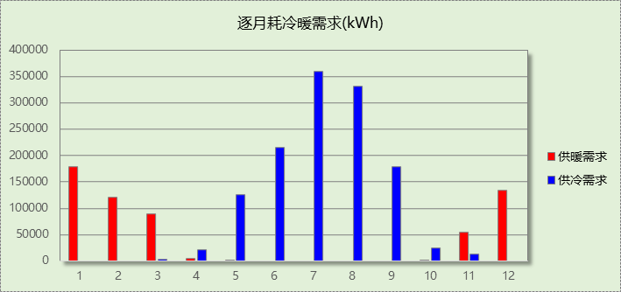

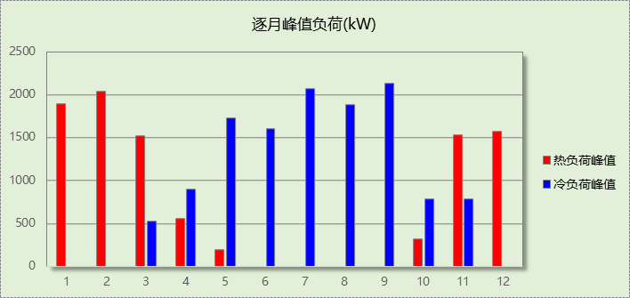

# 附录

**工作日/节假日人员逐时在室率(%)**

|  |  |  |  |  |  |  |  |  |  |  |  |  |  |  |  |  |  |  |  |  |  |  |  |  |
| --- | --- | --- | --- | --- | --- | --- | --- | --- | --- | --- | --- | --- | --- | --- | --- | --- | --- | --- | --- | --- | --- | --- | --- | --- |
| 房间类型 | 1 | 2 | 3 | 4 | 5 | 6 | 7 | 8 | 9 | 10 | 11 | 12 | 13 | 14 | 15 | 16 | 17 | 18 | 19 | 20 | 21 | 22 | 23 | 24 |
| 办公-普通办公室 | 0 | 0 | 0 | 0 | 0 | 0 | 10 | 50 | 100 | 100 | 100 | 30 | 100 | 100 | 100 | 100 | 50 | 20 | 10 | 0 | 0 | 0 | 0 | 0 |
| 0 | 0 | 0 | 0 | 0 | 0 | 0 | 20 | 45 | 0 | 0 | 0 | 0 | 0 | 0 | 0 | 0 | 0 | 0 | 0 | 0 | 0 | 0 | 0 |

注：上行：工作日；下行：节假日

**工作日/节假日照明开关时间表(%)**

|  |  |  |  |  |  |  |  |  |  |  |  |  |  |  |  |  |  |  |  |  |  |  |  |  |
| --- | --- | --- | --- | --- | --- | --- | --- | --- | --- | --- | --- | --- | --- | --- | --- | --- | --- | --- | --- | --- | --- | --- | --- | --- |
| 房间类型 | 1 | 2 | 3 | 4 | 5 | 6 | 7 | 8 | 9 | 10 | 11 | 12 | 13 | 14 | 15 | 16 | 17 | 18 | 19 | 20 | 21 | 22 | 23 | 24 |
| 办公-普通办公室 | 10 | 10 | 10 | 10 | 10 | 10 | 10 | 36 | 62 | 56 | 54 | 43 | 53 | 55 | 58 | 67 | 40 | 18 | 10 | 10 | 10 | 10 | 10 | 10 |
| 0 | 0 | 0 | 0 | 0 | 0 | 0 | 0 | 0 | 0 | 0 | 0 | 0 | 0 | 0 | 0 | 0 | 0 | 0 | 0 | 0 | 0 | 0 | 0 |

注：上行：工作日；下行：节假日

**工作日/节假日设备逐时使用率(%)**

|  |  |  |  |  |  |  |  |  |  |  |  |  |  |  |  |  |  |  |  |  |  |  |  |  |
| --- | --- | --- | --- | --- | --- | --- | --- | --- | --- | --- | --- | --- | --- | --- | --- | --- | --- | --- | --- | --- | --- | --- | --- | --- |
| 房间类型 | 1 | 2 | 3 | 4 | 5 | 6 | 7 | 8 | 9 | 10 | 11 | 12 | 13 | 14 | 15 | 16 | 17 | 18 | 19 | 20 | 21 | 22 | 23 | 24 |
| 办公-普通办公室 | 0 | 0 | 0 | 0 | 0 | 0 | 10 | 50 | 100 | 100 | 100 | 100 | 100 | 100 | 100 | 100 | 50 | 20 | 10 | 0 | 0 | 0 | 0 | 0 |
| 0 | 0 | 0 | 0 | 0 | 0 | 0 | 0 | 0 | 0 | 0 | 0 | 0 | 0 | 0 | 0 | 0 | 0 | 0 | 0 | 0 | 0 | 0 | 0 |

注：上行：工作日；下行：节假日

**工作日/节假日空调系统开关时间表**

|  |  |  |  |  |  |  |  |  |  |  |  |  |  |  |  |  |  |  |  |  |  |  |  |  |
| --- | --- | --- | --- | --- | --- | --- | --- | --- | --- | --- | --- | --- | --- | --- | --- | --- | --- | --- | --- | --- | --- | --- | --- | --- |
| 系统编号 | 1 | 2 | 3 | 4 | 5 | 6 | 7 | 8 | 9 | 10 | 11 | 12 | 13 | 14 | 15 | 16 | 17 | 18 | 19 | 20 | 21 | 22 | 23 | 24 |
| 默认 | 0 | 0 | 0 | 0 | 0 | 0 | 1 | 1 | 1 | 1 | 1 | 1 | 1 | 1 | 1 | 1 | 1 | 1 | 0 | 0 | 0 | 0 | 0 | 0 |
| 0 | 0 | 0 | 0 | 0 | 0 | 0 | 0 | 0 | 0 | 0 | 0 | 0 | 0 | 0 | 0 | 0 | 0 | 0 | 0 | 0 | 0 | 0 | 0 |

注：上行：工作日；下行：节假日